Добрый день, дорогие родители! Сегодня мы с вами будем расширять и углублять представления детей о насекомых; развивать длительный плавный выдох, мышление, координацию речи с движением.
С уважением, учитель-дефектолог Шумилова Снежана Сергеевна.

Тема занятия: «Насекомые и пауки».
- Подготовьте перед беседой с ребенком: вырежьте из бумаги бабочку и закрепите ее на нитке.
- Весна в разгаре, уже проснулись все насекомые. Сегодня мы снова поговорим о насекомых, выясним, что тебе известно об их внешнем виде и образе жизни. Посмотри, какая красивая бабочка прилетела к нам на занятие. Подуй на неё, чтобы она закружилась в воздухе. Дуть надо следующим образом: нужно набрать воздух через нос и подуть на бабочку, не надувая щек, вытянув губы трубочкой (Выполнить упражнение нужно 3- 4 раза).

- Рассматривание картинки и беседа по ней
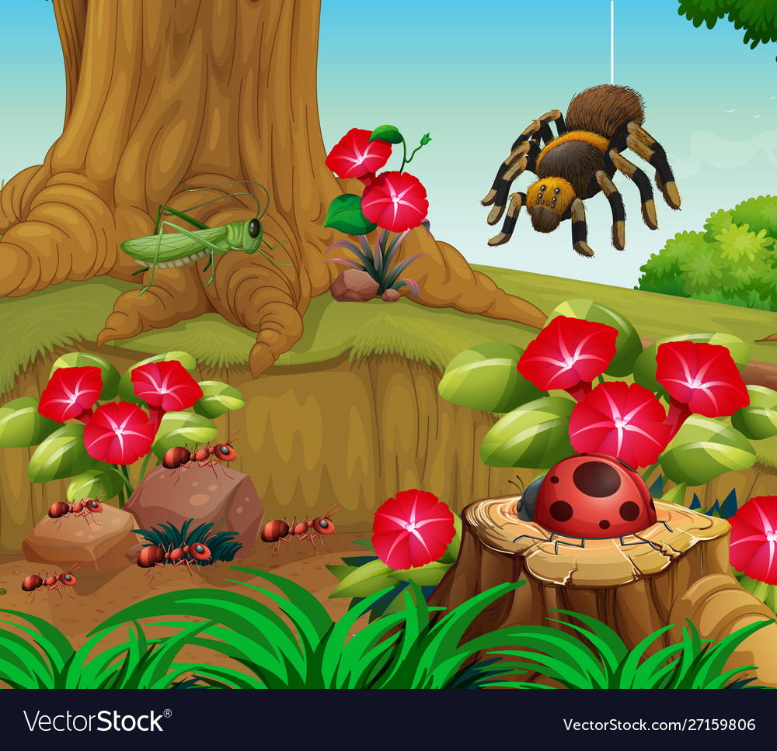

- Расскажи, каких насекомых ты видишь на картинке, что они делают.
Составь предложение сразу о двух насекомых (Например: Зеленый кузнечик сидит на корнях большого дерева, а божья коровка прилетела и села на пень.
Большой паук спустился с ветки на своей паутине и наблюдает, как отряд муравьишек спешит по своим делам).

- Упражнение «Гусеница».
(Координация речи с движением. Развитие творческого воображения)

Этот странный дом без окон (дети лежат на спинах ногами вверх)
У людей зовется «кокон».
Свив на ветке этот дом, (поворачиваются на левый бок)
Дремлет гусеница в нем. (кладут руки под щеку)
Спит без просыпа всю зиму. (переворачиваются на другой бок)
Но зима промчалась мимо (ложатся на спину, потягиваются)
Март, апрель, капель, весна. (медленно садятся)
Просыпайся, соня-сонюшка! (потягиваются сидя)
Под весенним ясным солнышком (встают, потягиваются стоя)
Гусенице не до сна. (бегут по кругу, машут руками, как крылышками)
Стала бабочкой она!

- Игра с мячом «Закончи предложение». (Расширение экспрессивного словаря словами-антонимами)

- Давай поиграем в знакомую нам игру с мячом «Закончи предложение»

- Майский жук большой, а божья коровка ... (маленькая)
- У майского жука крылья короткие, а у стрекозы … (длинные)
- У жука усы толстые, а у бабочки ... (тонкие)
- У шмеля спина широкая, а у водомерки ... (узкая)

- «Кто лишний и почему»
Жук, бабочка, ласточка, стрекоза
Скворец, соловей, гусеница, грач
Муравей, голубь, божья коровка, шмель.

«Исправь ошибку Незнайки»
Мохнатая гусеница съела кукушку.
Червяк склевал грача.

